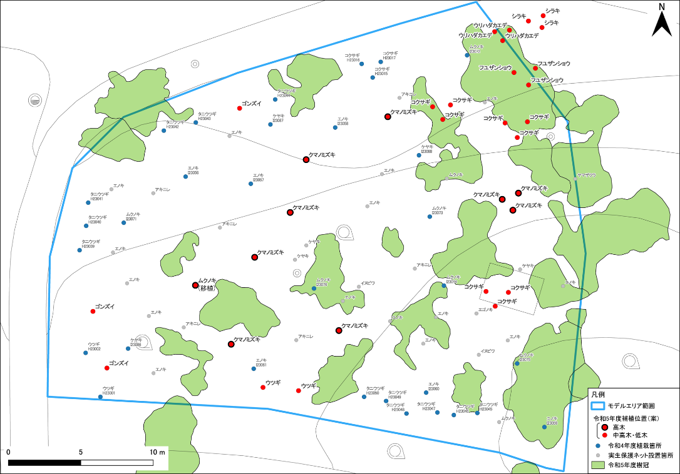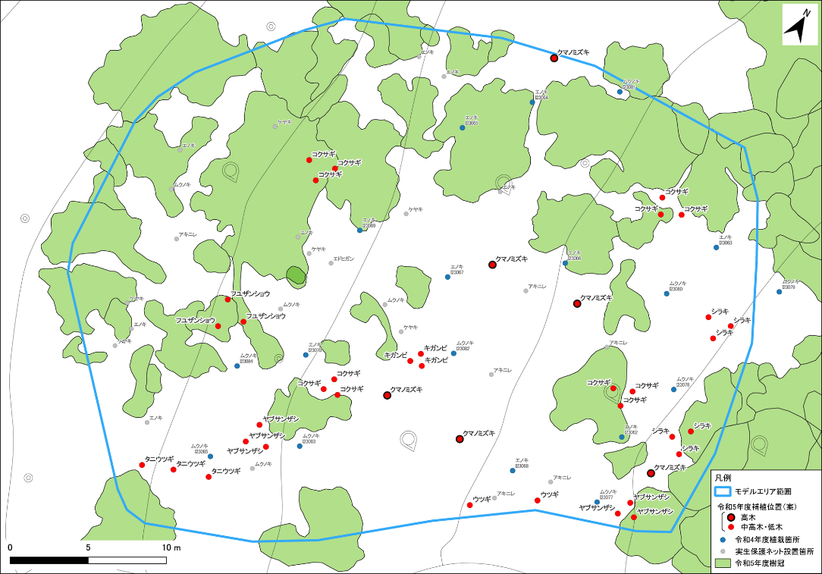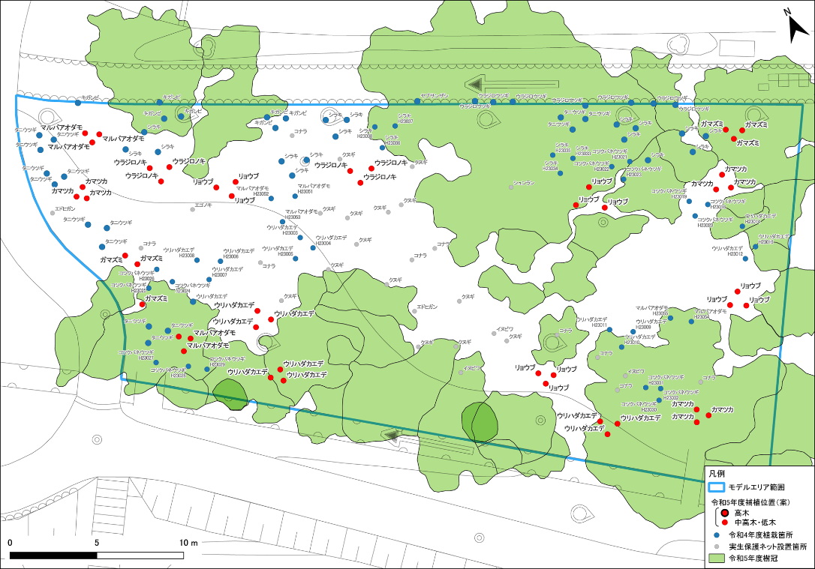

**3―2―１**

**3―30―１**

**3―13**

図　モデルエリア内苗木配植計画（案）

＜種子採取状況＞

令和5年度は13種類（うち初採取はカスミザクラ、ウグイスカグラなど6種）を採取

全量播種予定

＜苗木育成状況＞

　　　　ポット苗：令和5年10月時点で679本を育成中

　　　　　　　　　　令和5年の記録的猛暑で枯損したのは11種20本（枯損率2.9％）

　　　　　　　　　　植栽に適した高さ50ｃｍ上の苗木は220本

　　　　　　　　　　植栽が急がれる80ｃｍ以上の苗木は9種31本

　　　　実生苗：令和4年度に播種した12種の実生苗中、9種の発芽を確認

＜植栽後の苗木育成状況＞

　　　　成長量（平均）が最も大きい種は以下の通り

　　　　　　　　　　令和3年度植栽木：タニウツギ（平均成長量約107ｃｍ：モデルエリア3-2）

令和4年度植栽木：ウツギ　　（平均成長量約63ｃｍ：モデルエリア3-13）

令和5年度植栽木：ケヤキ　　（平均成長量約43ｃｍ：モデルエリア3-13）

　　　　最大樹高は令和3年度植栽のタニウツギが230ｃｍ、令和4年度植栽のタニウツギが150ｃｍ、

　　　　　　　　　　　令和4年度移植のムクノキが175ｃｍに達していた

　　　　枯損木はシラキ、タニウツギなど計7本ですべてモデルエリア3-2

令和5年度はモデルエリア3-2-1，3-13，3-30-1に苗木を植栽する

|  |  |  |  |  |  |  |
| --- | --- | --- | --- | --- | --- | --- |
| 生育環境区分 | 樹種名 | 高さ  区分 | モデルエリア別植栽本数 | | | |
| 3-2 | 3-13 | 3-30 | **計** |
| コナラ林 | ケヤキ林 | エノキ林 |
| コナラ林 | マルバアオダモ | 中高木 | 6 |  |  | **6** |
|  | ウラジロノキ |  | 6 |  |  | **6** |
|  | カマツカ |  | 12 |  |  | **12** |
|  | リョウブ |  | 12 |  |  | **12** |
|  | ガマズミ | 低木 | 6 |  |  | **6** |
| エノキ・ケヤキ林 | コクサギ | 低木 |  | 9 | 12 | **21** |
|  | フユザンショウ |  |  | 3 | 3 | **6** |
|  | クマノミズキ | 高木 |  | 9 | 6 | **15** |
| 共通 | ウリハダカエデ | 中高木 | 6 | 3 |  | **9** |
| 林縁等 | ゴンズイ |  |  | 3 |  | **3** |
|  | シラキ |  |  | 3 | 6 | **9** |
|  | ウツギ | 低木 |  | 2 | 2 | **4** |
|  | タニウツギ |  |  |  | 3 | **3** |
|  | ヤブサンザシ |  |  |  | 6 | **6** |
|  | キガンピ |  |  |  | 3 | **3** |
| 総計 |  |  | 48 | 32 | 41 | **121** |

表　モデルエリア別植栽樹種および本数（案）

・土壌改良方法、植穴サイズなどは、昨年度の植栽した苗木の生育に大きな問題がないため、昨年度と同様とする。

・誤伐対策については、タニウツギ、ウツギなど一部について、樹形改善などを目的に、試験的にトリカルネットの高さを50cmとする。

・モデルエリア3-13、3-30について、ギャップ部分に成長が早く、高木となるクマノミズキを配植。

・ウツギ、タニウツギ、ガマズミなど花の美しい低木を林縁に配植。

〇苗木の植栽計画

〇種子採取・苗木育成状況

モデルエリアの補植計画について

-3-

資料3ー3